

**Centro Estadual de Educação Tecnológica Paula Souza GOVERNO DO ESTADO DE SÃO PAULO**

**ESCOLA TÉCNICA ESTADUAL JARDIM ÂNGELA**

**Software para Monitoramento dedicado à Guaritas**

**SÃO PAULO - BRASIL**

**Software para Monitoramento dedicado à Guaritas**

**Julho/2020**

**Davi Batista Leu**

**Felipe Rodrigues Brandão**

**Gabriel Lucca de Alcântara Azevedo**

**João Victor Pereira de Souza**

**Thiago Silva Lopes**

**DTCC - DESENVOLVIMENTO DO TRABALHO DE CONCLUSÃO DE CURSO**

**Orientador: Prof.º Edina Amelia Alves**

**DEDICATÓRIA**

Primeiramente, dedicamos este trabalho a Deus, e aos nossos pais, familiares, amigos e outras demais pessoas próximas que nos ajudaram a chegar até aqui. Em segundo lugar, dedicamos este trabalho à toda equipe docente da ETEC Jardim Ângela, e do curso de informática, que muito nos agregaram em conhecimento e em toda nossa vida.

**AGRADECIMENTO**

Agradecemos ao ensino da ETEC Jardim Ângela e ao professores, especialmente, à professora Édina Amélia que nos conduziu na realização deste trabalho. Agradecemos também ao diretor Sérgio que disponibilizou o espaço escolar para a implementação do nosso software.

**EPÍGRAFE**

“Meus filhos terão computadores, sim, mas antes terão livros. Sem livros, sem leitura, os nossos filhos serão incapazes de escrever – inclusive a sua própria história.”

Bill Gates – Cofundador da Microsoft

**RESUMO**

Nos dias de hoje, é correto afirmar que o gerenciamento eletrônico de documentos cria uma base corporativa de informações de rápido e fácil acesso. Nosso projeto se destina a informatização de uma guarita de seguranças, situada na ETEC Jardim Ângela. Os funcionários da cabine de segurança sofrem um grande problema em relação a desorganização perda de informações e registros importantes, acúmulo da documentação em papel dificulta a organização dos documentos, fazendo com que a agilidade na recuperação deles fique comprometida. Os seguranças que atuam na guarita possuem diversas funções a serem cumpridas, e pela falta de facilidade em registrar informações, uma ou mais funções podem vir a ser prejudicadas. O objetivo do projeto é implementar um software que gerencie o cadastro de visitantes, funcionários e terceiros e registre os horários e datas na unidade. Os profissionais vão utilizar o software para facilitar seu serviço e aumentar a segurança das informações salvas. O software será desenvolvido utilizando a linguagem de programação Visual Basic, para o desenvolvimento do software e para o armazenamento de informações o sistema de gerenciamento de banco de dados Microsoft Acess, para o armazenamento dos dados e informações do software. Visamos que o software possa suprir as necessidades apontadas da guarita de maneira intuitiva, rápida e fácil. Realizando todo o desenvolvimento do software, o grupo utilizará de todo o conhecimento adquirido nas demais matérias presentes na grade do curso técnico, oferecidas pelo ambiente escolar.

**PALAVRAS CHAVES:** Informatização – segurança – registros – facilidade – software – armazenamento – necessidades – ETEC – Microsoft Acess – Visual Basic.

**SUMÁRIO**

INTRODUÇÃO 7

PROBLEMATIZAÇÃO 8

OBJETIVOS 9

Objetivo geral 9

Objetivos específicos 9

JUSTIFICATIVA 10

HIPÓTESE 11

METODOLOGIA 12

CONCLUSÃO 13

CRONOGRAMA 14

LISTA DE SIGLAS 16

REFERÊNCIAS BIBLIOGRÁFICAS 17

APÊNDICES 18

Interface do protótipo 18

Modelos conceituais 22

Dicionário de dados 23

Levantamento de Requisitos 24

# INTRODUÇÃO

Nos dias atuais, temos cada vez mais uma maior implantação e inovação tecnológica nos mais diversos aspectos da sociedade, principalmente no meio profissional e empresarial. Dado tal contexto, é de suma importância que as mais diversas empresas e instituições, desde ensino até outras áreas, participem desse processo de modernização e não fiquem defasadas no atual cenário global.

O grupo tem como objetivo modernizar e atualizar o uso da guarita de segurança presente na ETEC Jardim Ângela, não só para enquadrar o sistema de segurança da escola ao cenário modernizado atual, como também facilitar e permitir maior confiabilidade nas informações de segurança da escola.

Sendo assim, para cumprir tais objetivos, o grupo realizará a criação de um software intuitivo e moderno, dedicado a área de segurança da escola. Esse software realizará a função de gerenciar os cadastros e armazenar as informações fornecidas pelos seguranças dentro de um banco de dados. As informações que eles irão gerir o sistema, atualmente já fazem parte do dia-a-dia deles, porém são cadastradas por via física, ou seja, são anotadas em papel; e são elas: visitantes, funcionários e indivíduos externos que são terceiros que possuem acesso à escola.

A sistematização irá de fato simplificar uma das atuais tarefas dos seguranças, pois ao analisarmos o serviço realizado foi constatado que durante o período que acontecia as anotações existia um certo roubo de atenção do funcionário e como consequência a segurança da escola diminuía, mas a partir do momento em que o programa for implantado a situação será contrária, o tempo de cadastros será mais ágil e os seguranças não perderão o foco da sua principal função que é a proteção da escola.

Além do mais, outro sério problema enxergado foram as perdas das informações, pois eram armazenadas em papéis.

Através de um sistema de gerenciamento de banco de dados os dados estarão mais protegidos. Além disso, como já foi citado anteriormente o software irá prover uma modernização para o ambiente de trabalho dos seguranças, assim, adequando o meio em qual realizam suas tarefas, cujo qual irá ter um serviço diligente por conta do tempo que ganhará através do software. Esse projeto busca, principalmente, demonstrar os conteúdos aprendidos durante o curso técnico de informática e proporcionar uma melhora no meio de trabalho e na proteção da ETEC Jardim Angela.

# PROBLEMATIZAÇÃO

Nossa ideia surgiu a partir das dificuldades e da falta de soluções modernas e tecnológicas enfrentadas pelos profissionais os quais atuam na guarita de seguranças da ETEC Jd. Ângela.

Todas as informações realizadas pelos seguranças da guarita são feitas e armazenadas em papel, dentro da escola. Tal forma, acaba por gerar acúmulo desnecessário de documentos e, consequentemente, uma menor otimização de tempo do funcionário, ao registrar manualmente todos os registros de entrada e saída dos profissionais que atuam na escola.

Ter uma confiabilidade alta na segurança e no mantimento dessas informações também é um problema presente. Com a necessidade da escrita constante em papel, os seguranças acabam por terem não só todas as dificuldades apresentadas no parágrafo anterior, mas também por terem sua principal função de vigiar o ambiente escolar, comprometida.

# OBJETIVOS

# **Objetivo** **geral**

* Desenvolver um software que irá gerenciar o controle de entrada e saída.

# **Objetivos** **específicos**

* Informatizar o trabalho dos seguranças da guarita localizada na ETEC Jardim Ângela;
* Otimizar o tempo utilizado para realizar as devidas anotações e registros, com o controle da entrada e saída de funcionários, terceirizados e visitantes, presente no software;
* Sistematizar o cadastro de veículos que circulam na escola.

# JUSTIFICATIVA

Este projeto, a ser desenvolvido pelo grupo, trata-se de um software dedicado aos seguranças que atuam na guarita de seguranças da ETEC Jardim Ângela.

Observando as dificuldades relatadas pelos funcionários da guarita, o grupo visa corrigi-las, otimizando o tempo dos funcionários ao realizarem seus registros de entrada e saída, gerando mais tempo para a realização de suas demais outras funções, incluindo a de vigiar o ambiente escolar.

Tais realizações permitem um maior aumento na proteção das informações e registros da escola, garantindo uma maior estabilidade e segurança, não só para os profissionais que atuam na guarita, quanto para todos os funcionários, professores e alunos que frequentam a ETEC Jardim Ângela.

Sem o software, há uma vulnerabilidade e um atraso nos registros e informações realizadas pelos funcionários, por todas serem realizadas e guardadas apenas em papel, correndo alto risco de perda, além deste método, não permitir uma otimização de tempo, e sim um atraso, visto a necessidade de escrever à mão, todas as informações.

Nosso projeto, possui grande importância não só para todas as consequências positivas que se dão pela sua implantação, mas também pela grande relevância do seu desenvolvimento aos alunos do grupo. Ao englobar todos os conhecimentos adquiridos no curso de informática oferecido pela ETEC Jardim Ângela, em todos os 3 anos de ensino técnico, os alunos poderão ter uma ampla amostra de como funciona o mercado de trabalho e a relação programador e cliente. Tendo como objetivo nos preparar para o mercado de trabalho.

# HIPÓTESE

Ao longo do desenvolvimento do projeto foram identificadas diversas adversidades na prática do serviço dos funcionários de segurança da ETEC Jardim Ângela, sendo elas um empecilho para a atuação deles, assim afetando o principal objetivo dos seguranças que é vigiar o ambiente escolar.

Por isto, um dos objetivos essenciais desse projeto é aperfeiçoar e modernizar este ambiente profissional, com a implantação de um software que irá eliminar o excesso de papéis utilizados. Visando minimizar ao máximo o tempo perdido dos profissionais, ao realizar informações manuscritas, e consequentemente o acumulo de documentos que além de prejudicar o meio ambiente, gera mais gastos financeiros e podem acarretar a perca de dados, visto que, nos dias atuais foi evidenciado que as informações armazenadas em um computador são mais seguras que em um caderno ou prateleira.

Tal aperfeiçoamento consiste em aplicar na guarita, o uso de um software intuitivo, com as funções de registrar, editar, exibir e armazenar, informações em um formato digital. Essas informações, a serem registradas e armazenadas pelo software, se tratará de registros de entrada e saída de todos os funcionários e visitantes da escola, como por exemplo faxineiros, pais de alunos, professores etc., todas feitas de maneira mais prática e intuitiva aos profissionais, se comparadas ao uso do papel e caneta.

Com tais funções, o software visa aumentar a praticidade e a otimização do tempo, automatizando o registro de informações, para os seguranças da escola, no qual atuam na guarita, e aumentar a segurança e estabilidade dessas informações, já que serão guardadas num formato digital mais seguro.

# METODOLOGIA

A técnica adotada vai ser de usar o Visual Basic 2012 para desenvolver o software. O programa utiliza uma linguagem de programação produzida pela Microsoft e é parte integrante do pacote Microsoft Visual Studio.

Entre outros, a linguagem é dirigida por eventos (*event driven*) e possui também um ambiente de desenvolvimento integrado (IDE *- Integrated Development Environment*) totalmente gráfico, facilitando enormemente a construção da interface das aplicações (GUI - *Graphical User Interface*).

O uso deste programa irá facilitar o nosso entendimento por termos várias aulas e por se tornar, mais para a frente, um programa de fácil manuseio, mesmo para pessoas com pouco conhecimentos no assunto.

O método que vai ser utilizado é a pesquisa descritiva, onde vão ser usadas as técnicas de coleta de dados, para nos organizarmos e realizar um software para a informatização e simplicidade no serviço dos seguranças da guarita. De acordo com os profissionais, o projeto visa a praticidade de uma das funções e, automaticamente, deixa-os disponíveis para outras mais importantes, como vigiar e proteger a escola.

# CONCLUSÃO

Com a conclusão de nosso projeto, notamos o quanto nosso software otimizará o tempo e o bem estar dos seguranças. Já que oferecerá um meio atual, intuitivo e prático para o registro de informações, antes já feito, porém com diversos pontos negativos. Por ser tratar de registros à papel e caneta, oferecendo acúmulo e fragilidade de importantes informações.

Dada as funções e a praticidade do nosso software, há agora uma segurança muito maior para o ambiente escolar em questão. Já que com registros seguros, de quem entrou e saiu da escola, aumenta-se a confiabilidade e bem-estar dos próprios seguranças, funcionários e visitantes. Em relação a sua segurança dentro do ambiente escolar.

Tal desenvolvimento do trabalho de conclusão de curso, permitiu ao grupo se aprofundar na área da tecnologia e informática, e adquirir habilidades e experiências muito bem vindas, nessa nova fase da vida de cada um dos integrantes do grupo, que visam ou não, seguir na área da informática e tecnologia no meio profissional.

Pois, permitiu a nós, entender mais sobre vários aspectos do mercado de trabalho, nossas qualidades e características como profissionais da área, e ambições para o futuro.

# CRONOGRAMA

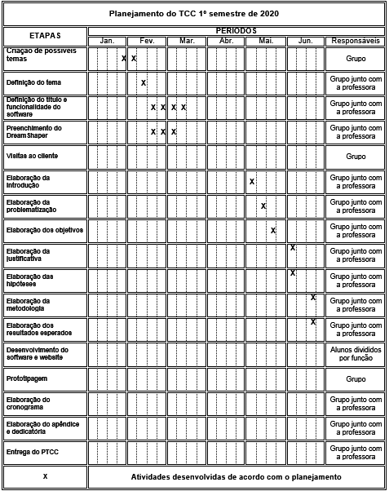

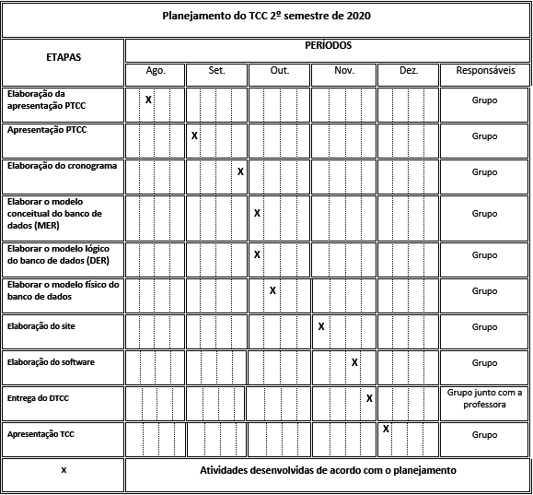

# LISTA DE SIGLAS

VB: Visual Basic

IDE: Integrated Development Environment

GUI: Graphical User Interface

ETEC: Escola Técnica Estadual

TCC: Trabalho de Conclusão de Curso

# REFERÊNCIAS BIBLIOGRÁFICAS

MAJELA FERREIRA DE MACEDO, Geraldo. BASES PARA A IMPLANTAÇÃO DE UM SISTEMA DE GERENCIAMENTO ELETRÔNICO DE DOCUMENTOS – GED. ESTUDO DE CASO. Disponível em:

<https://repositorio.ufsc.br/bitstream/handle/123456789/85790/191647.pdf>

REINO, Lucas Santiago Arraes. Redes Sociais e Marketing Digital, o Caso do Firula’s Café. Disponível em:

<http://bocc.ubi.pt/pag/reino-lucas-redes-sociais-e-marketing-digital.pdf>

FANTINI, Sérgio Rubens. APLICAÇÃO DO GERENCIAMENTO ELETRÔNICO DE DOCUMENTOS: ESTUDO DE CASO DE ESCOLHA DE SOLUÇÕES. Disponível em:

<https://repositorio.ufsc.br/bitstream/handle/123456789/79392/179200.pdf?sequence=1&isAllowed=y>

# APÊNDICES

## Interface do protótipo

Tela Inicial

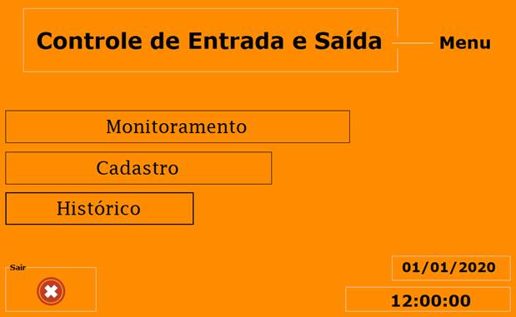

Cadastro de veículo

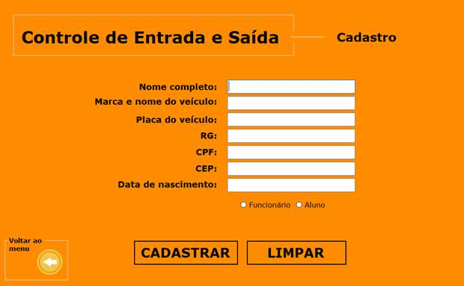

Monitoramento

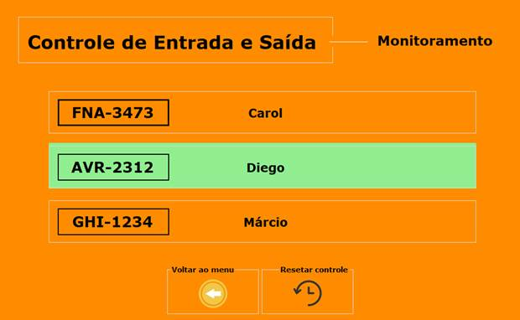

Histórico de entrada e saída

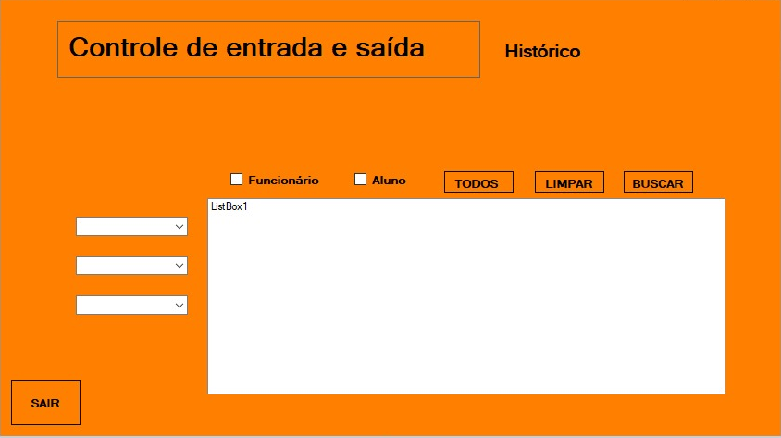

## Modelos conceituais

MER – Modelo Entidade Relacionamento

DER – Diagrama Entidade Relacionamento

## Dicionário de dados

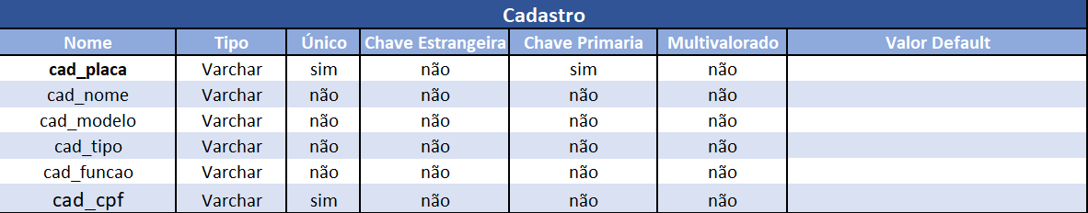

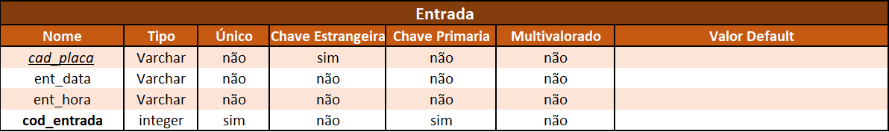

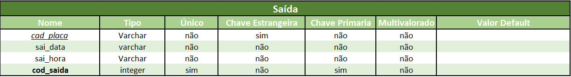

**Software Guaritas**

## Levantamento de Requisitos

|  |  |
| --- | --- |
| Versão: | Version 1.0 |
| Data: | 01/12/2020 |
|  |  |
|  |  |
|  |  |

**Colaboradores**

Davi Batista Leu

Felipe Rodrigues Brandão

Gabriel Lucca de Alcantara Azevedo

João Otavio Dias Soares Rocha

Thiago Silva Lopes

**Histórico de revisões**

|  |  |  |  |
| --- | --- | --- | --- |
| Versão  (1.0) | Data  (01/12/2020) | Autor | Descrição |
|  |  |  |  |
|  |  |  |  |
|  |  |  |  |

**Índice**

**1.** **Introdução 3**

1.1. Propósito 3

1.2. Público-Alvo 3

1.3. Escopo 3

**2.** **Visão Geral do Produto 4**

2.1. Descrição dos usuários 4

**3.** **Escopo não contemplado 5**

**4.** **Requisitos Funcionais 6**

<RF001>*Cadastrar pessoas por meio de CPF e placa.* 6

<RF002>*Alterar o cadastro de pessoas.* 6

<RF003>*Excluir o cadastro de pessoas.* 6

<RF004>*Tela para consultar os cadastros das pessoas com base nas informações já cadastradas.* 6

<RF005>*Guardar no banco as pessoas que entram com seus carros.* 6

<RF006>*Guardar no banco as pessoas que saem com seus carros.* 6

<RF007>*Guardar no banco as pessoas que saem com seus carros.* 6

<RF008>*Botões “Limpar” para limparem os campos rapidamente.* 6

<RF009> *Tela para consultar as entradas das pessoas em seus carros com base nas informações já cadastradas.* 6

<RF010> *Tela para consultar as saídas das pessoas em seus carros com base nas informações já cadastradas.* 6

<RF011> *Telas que geram relatório das tabelas ‘entrada’ e ‘saida’.* 6

<RF012> *Manual que já vem dentro do próprio Software.* 6

**5.** **Requisitos Não Funcionais 7**

<RNF001>< Segurança > 7

<RNF002><Performance> 7

<RNF003><Usabilidade> 7

<RNF004><Confiabilidade> 8

<RNF005><Padrões> 8

<RNF005><Hardware e Software> 8

**6.** **Cronograma do Projeto 9**

**7.** **Técnica de Levantamento de Requisito 10**

**Introdução**

Propósito

Este documento especifica os requisitos dos sistemas a serem desenvolvidos para a guarita, fornecendo aos desenvolvedores as informações necessárias para o projeto e implementação, assim como para a realização dos testes e homologação do sistema.

Público-Alvo

Este documento se destina aos seguranças que irão gerenciar a entrada e saída de carros do estacionamento

Escopo

Este documento realiza a licitação de requisitos de um determinado sistema.

**Visão Geral do Produto**

O sistema pretende registrar a entrada e saída de carros do estacionamento da ETEC Jardim Ângela e é destinado aos seguranças que cuidam da circulação do local. Este projeto viabiliza uma maior segurança nos registros de entrada e saída, evitando, assim, a perca de dados por meio de mecanismos não confiáveis, como, guardar informações anotadas em papel. Com isso, esperamos que ele cumpra sua função de substituir o papel e melhor guardar a informações necessárias qual a necessidade de implementar o produto, o impacto do sistema e sucesso que a solução irá trazer.

Descrição dos usuários

Seguranças que ficam cuidando da entrada e saída da ETEC Jardim Ângela e que precisam guardar quem entrou, qual carro entrou, em qual data e hora.

**Escopo não contemplado**

Poderia ter o cadastro de todos os alunos por *QRCode*, mas por motivos atípicos presentes no ano de 2020 (dois mil e vinte) não foi possível implementar esta funcionalidade.

**Requisitos Funcionais**

<RF001>*Cadastrar pessoas por meio de CPF e placa.*

<RF002>*Alterar o cadastro de pessoas.*

<RF003>*Excluir o cadastro de pessoas.*

<RF004>*Tela para consultar os cadastros das pessoas com base nas informações já cadastradas.*

<RF005>*Guardar no banco as pessoas que entram com seus carros.*

<RF006>*Guardar no banco as pessoas que saem com seus carros.*

<RF007>*Guardar no banco as pessoas que saem com seus carros.*

<RF008>*Botões “Limpar” para limparem os campos rapidamente.*

<RF009> *Tela para consultar as entradas das pessoas em seus carros com base nas informações já cadastradas.*

<RF010> *Tela para consultar as saídas das pessoas em seus carros com base nas informações já cadastradas.*

<RF011> *Telas que geram relatório das tabelas ‘entrada’ e ‘saída’.*

<RF012> *Manual que já vem dentro do próprio Software.*

**Requisitos Não Funcionais**

*<Descreve os requisitos não-funcionais do sistema. Os requisitos são descritos nas próximas subseções. Tais como:*

1. Segurança: Com base na segurança já existente, o software disponibiliza de uma boa segurança, já que o local onde ficará e implementado será dentro de um lugar onde se tem supervisão constante. As informações que ficam guardadas não são de nível prejudicial, ou seja, se forem roubadas, não trarão prejuízos às vítimas.
2. Performance Tempo de resposta mediana, pois depende da quantidade de informações que ele irá processar. Ao ter um banco de dados muito grande, o programa tenderá a ter alguma lentidão, mas nada muito exorbitante.
3. Usabilidade: Sistema de fácil aprendizado, com interface intuitiva e um manual embutido dentro do próprio software. O manual pode ser utilizado com o programa em execução, o que poupa tempo e facilita por poder ser usado lado a lado.
4. Confiabilidade: O sistema é simples e básico, podendo ser facilmente reajustado e reformulado, se necessário. O sistema também conta com alguns dispositivos que auxiliam o usuário a não errar na hora de tratar as informações.
5. Padrões: Testes constantes para a correção de erros e problemas, constante *backups* do sistema em desenvolvimento
6. Hardware e Software:

Sistema: Windows 10 (versão 1607), Windows 8.1 ou Windows 7 (Service Pack 1) de 32 bits;

Processador: 1 GHz;

RAM: 512 MB;

*Microsoft AccessDatabaseEngine 2010 e 2016*

<RNF001>< Segurança >

Com base na segurança já existente, o software disponibiliza de uma boa segurança, já que o local onde ficará e implementado será dentro de um lugar onde se tem supervisão constante. As informações que ficam guardadas não são de nível prejudicial, ou seja, se forem roubadas, não trarão prejuízos às vítimas.

<RNF002><Performance>

Tempo de resposta mediana, pois depende da quantidade de informações que ele irá processar. Ao ter um banco de dados muito grande, o programa tenderá a ter alguma lentidão, mas nada muito exorbitante.

<RNF003><Usabilidade>

Sistema de fácil aprendizado, com interface intuitiva e um manual embutido dentro do próprio software. O manual pode ser utilizado com o programa em execução, o que poupa tempo e facilita por poder ser usado lado a lado.

<RNF004><Confiabilidade>

O sistema é simples e básico, podendo ser facilmente reajustado e reformulado, se necessário. O sistema também conta com alguns dispositivos que auxiliam o usuário a não errar na hora de tratar as informações.

<RNF005><Padrões>

Testes constantes para a correção de erros e problemas, constante *backups* do sistema em desenvolvimento

<RNF005><Hardware e Software>

Sistema: Windows 10 (versão 1607), Windows 8.1 ou Windows 7 (Service Pack 1) de 32 bits

Processador: 1 GHz

RAM: 512 MB

Net Framework 4.7.2

*Microsoft AccessDatabaseEngine 2010 e 2016*

**Cronograma do Projeto**

(seis meses)

**Técnica de Levantamento de Requisito**

Nós tivemos conversas com o Diretor da escola, Sr. Sérgio, e conversamos sobre o dia a dia dos profissionais que trabalham na segurança da escola. Com isso, conseguimos compreender o cenário em que nos encontrávamos e podemos propor uma solução.